Неофициальный перевод
Оборотная сторона венгерского разрешения на перевозку грузов.
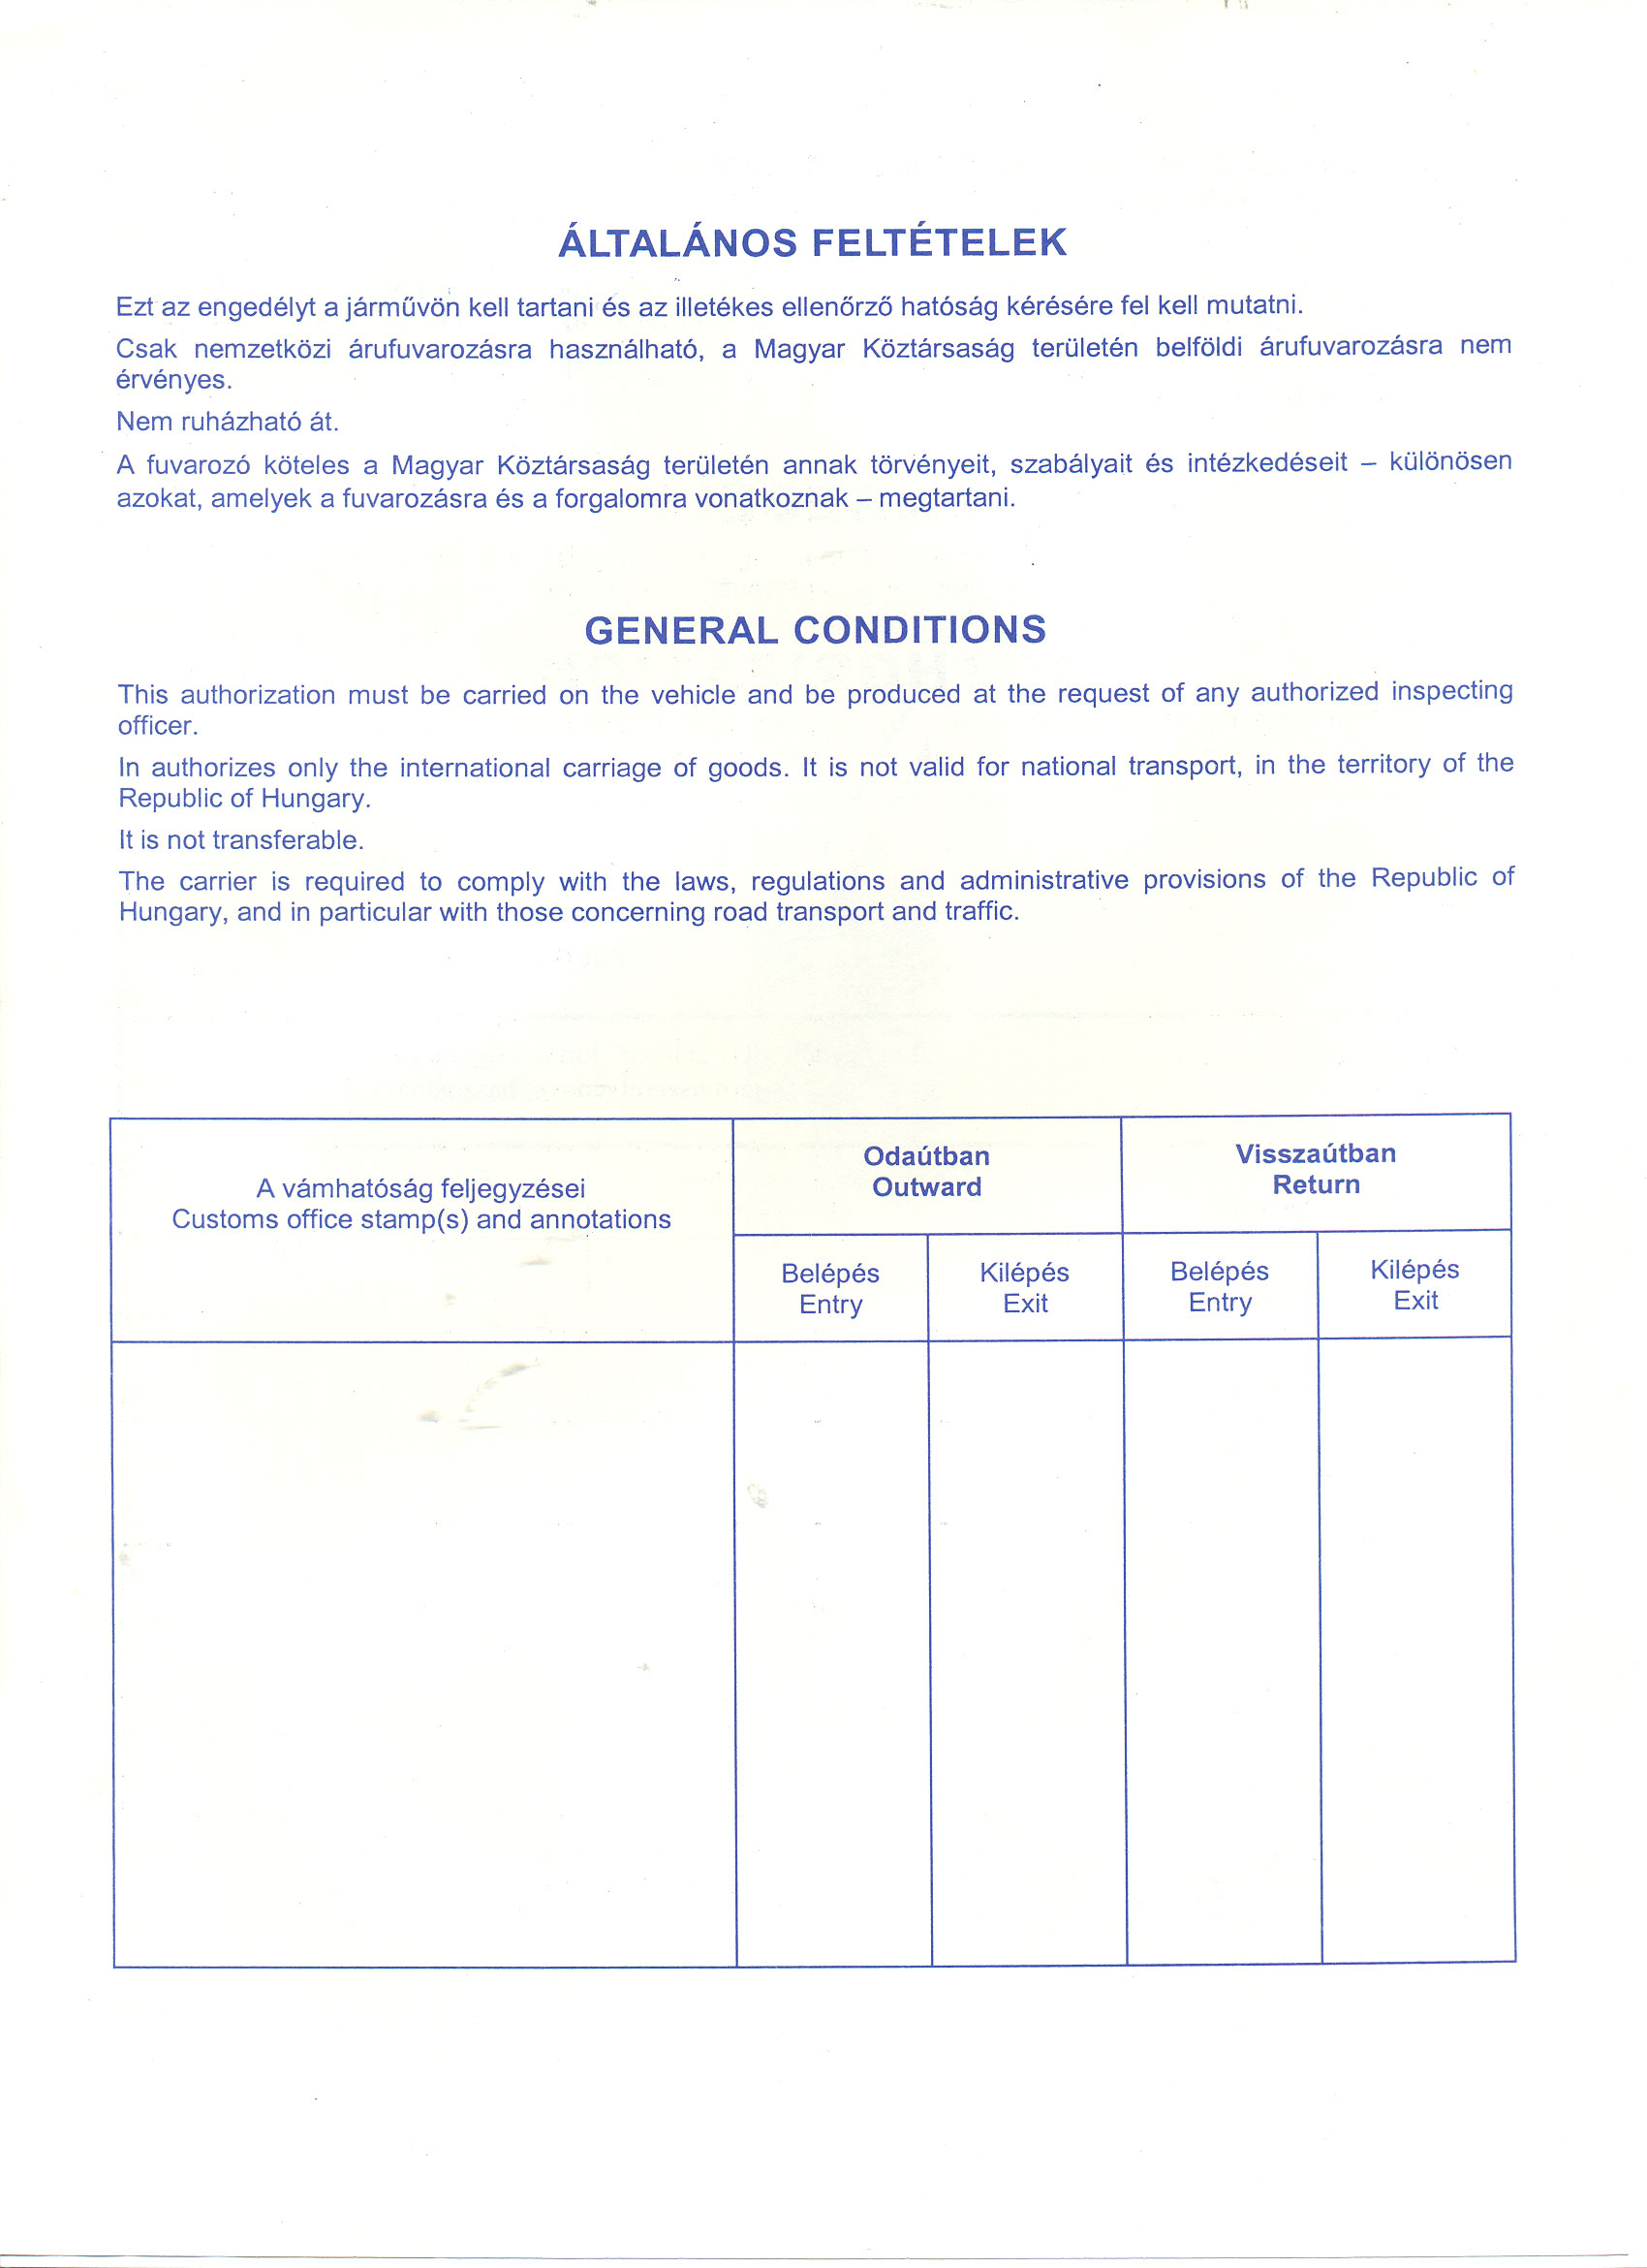
ОБЩИЕ ПРЕДПИСАНИЯ
Данное разрешение должно находиться в автомобиле и предъявляться по требованию уполномоченных контрольных служащих.
Разрешены только международные перевозки грузов. Оно недействительно для национальных перевозок на территории Республики Венгрия.
Данное разрешение нельзя передавать.
Перевозчик обязан соблюдать все законы, предписания и постановления властей Республики Венгрия, особенно касающиеся автомобильных перевозок и дорожного движения.
Ездка туда
Ездка обратно
Печать таможни и возможные замечания
Въезд
Выезд
Въезд
Выезд

